Шығармашыл ұстаз - ұшқыр шәкірт
«Басқа халықтардан кем болмау үшін біз білімді, бай һәм күшті болуымыз керек. Білімді болуға оқу керек, бай болуға кәсіп керек, күшті болуға бірлік керек» (А. Байтұрсынұлы)
Ертеңгі күннің бүгінгі күннен асып түсуіне ықпал етіп, адамзат қоғамын алға қарай жетелеуші құдіретті күш – білім. Білім беру – оқытудың, тәрбие мен дамытудың үздіксіз процесі. Білімді түрлендіруші, білім беру процесін реформалаушы, зерттеуші - көшбасшы мұғалім болып табылады.
Бүгінгі таңда заман ағымына қарай ХХІ ғасырдың бәсекеге қабілетті ұрпағын дайындау үшін мұғалім әр сабағын сапалы түрде ұйымдастырып, әдіс-тәсілдерді тиімді қолдана білуі шарт. Мектепте алған білімін өмірде қолдана алатындай тұлға дайындау мақсаты мұғалімдерден шығармашылық ізденісті талап етеді. Мұғалім үнемі өз білімін жетілдіріп, алған тәжірибесімен әріптестерімен бөлісіп отыруы тиіс.
Тәжірибе бөлісіп, 16 наурызда № 45 бейімделген орта мектебінің бастауыш сынып әдістемелік комиссиясы қалалық білім беру бөлімінің жоспарына сәйкес «Сабақ – мұғалімнің шығармашылығы» тақырыбында қала мектептерінің бастауыш сынып әдістемелік комиссиясының жетекшілерімен бастауыш сынып оқушыларының функционалдық сауаттылығын дамытуда қолданып жүрген жаңаша әдіс-тәсілдерді жетілдіру жұмыстары көрсетілді.
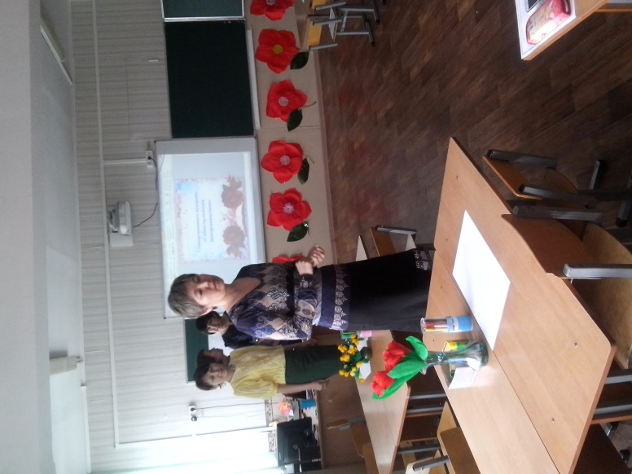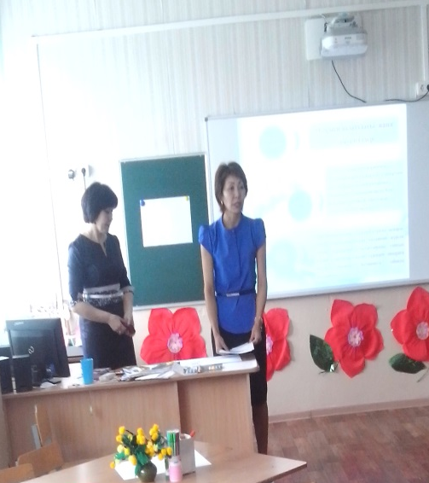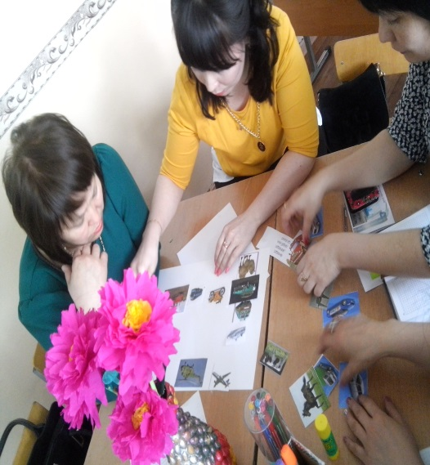

Жоғары санатты ІІ деңгейлі сертификатталған бастауыш сынып мұғалімі Канапина Асель Альмухановна «Оқыту мен оқудағы жаңа әдіс-тәсілдер» тақырыбында коучингінде әдеби талдау,тарихи және географиялық санаттар бойынша сұрыптау, «Орныңды ауыстыр» ойыны, трибунаға шығып сөйлеу сияқты әдістер - оқушыларды жетік дайындыққа, сөйлеу дағдыларын, сыни ойлау қабілеттерін ашады. «Бес маймыл» слайд фильмі арқылы үнемі жүргізілген жұмыс оқушыда өмірге қажетті дағдының қалыптасатындығын дәлелді көрсетіп берді.
Семинардың теориялық білімін тәжірибе жүзінде қолдануды ІІІ деңгейлі сертификатталған бастауыш сынып мұғалімі Рамазанова Гулназиий Наймангазыновна 2 «Б» сынып оқушыларымен әдебиеттік оқудан «Батырдың мінезі » тақырыбындағы ашық сабағында жүзеге асырды. «Біліміңді сына» ойынымен үй тапсырмасын оқушылардың қаншалықты дайын екендігін тексерді, «Пікірлер ағашы» әдісімен танысатын мәтіннің авторы жайлы мәліметті оқушылар өз беттерімен мәтінді оқып талдау арқылы толтырды. Жаңа тақырыпты түсіндіруде батырдың жанды дауысын бейнежазбаны тыңдатуы ұтымды болды, себебі оқушылар батырдың дауысын тыңдау арқылы оның бойындағы батырға тән қасиеттерді анықтай алды.
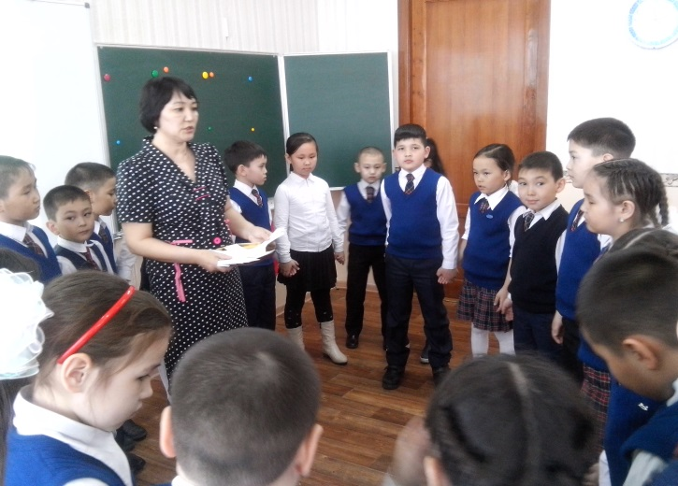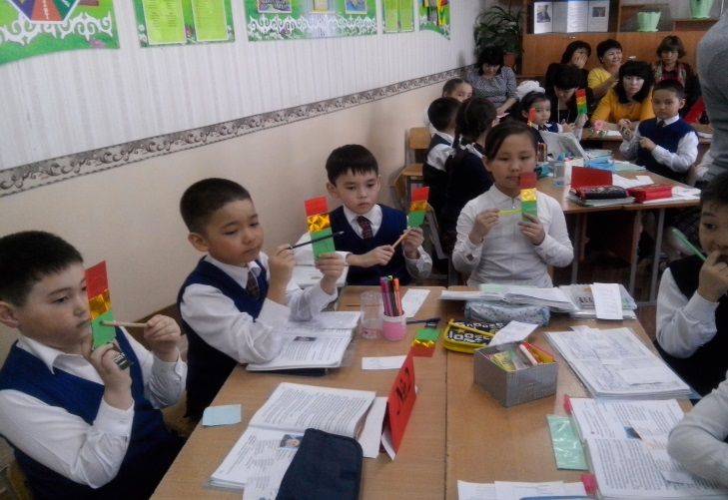
Топтық жұмыста оқушылар өзара ынтымақтастықта жұмыс істеп, пікір алмаса отырып тақырыпты өз беттерімен игеруге мүмкіндік алды. «Төрт сөйлем» тәсілінде пікір, дәлел, мысал, түйінді ой айтуға топтар дың әрқайсысы өз идеясын ұсынып, жалпыға бағытталған белгілі бір жұмыс түрін орындады. Бұл жұмыста «оқушы үні» естілді.Сабақ барысында оқушылар бірін-бірі бағалауды, құрдастарын сыни бағалауды және топты әділ критерийлер бойынша бағалауды қолданды. Бағалаудың «Бағдаршам», «Бес бармақ» сияқты формативті түрлері көрінді, өзін –өзі бағалау «Семантикалық карта» арқылы іске асырылды. Дарынды оқушымен жұмыс модулі оқушының «Менің атам майдангер» тақырыбындағы әңгімесінде анық байқалды, оқушы Ринатұлы Аслан өзінің 92 жастағы майдангер атасы Байғазин Малғаждар жайлы айтты.Жалпы сабақ барысында Қазақстандық жаңа бағдарлама идеясы жеті модуль ықпалдастырылды.Әдіс - тәсілдерді мұғалім ізденіс арқылы оқушы қабілетіне, қабылдау деңгейіне, жас ерекшеліктеріне қарап іріктеп қолданады. Сол арқылы баланы бастауыш сыныптардан бастап шығармашылық ойлауға, қалыптан тыс шешімдер қабылдай алуға, практикалық әрекеттерге дайын болуға үйретеді. Шәкірттерімен оқу - процесін жаңаша ұйымдастырып , шығармашылық қабілетін дамыта отырып, жеке дара ерекшеліктерінің ашылуына мүмкіндік алып, жеке тұлғаны қалыптастыру жолында жүйелі жұмыс жасау арқылы таңғажайып табыстарға қол жеткізіп келеді. Жүйелі жоспар, нәтижелі сабақ, шығармашыл - ізденімпаз ұстаз ұйымдастырған жұмыстың нәтижесінде шығармашыл тұлға жаңалыққа бейім болып, қазіргі әлеуметтік сұранысқа сай, өздігінен ғылыми ізденістер мен зерттеулер жасайтын, өзін - өзі дамытатын, белсенді әрекетке түсе білетін, тез шешім қабылдайтын, жүйелі түрде өзіне - өзі баға беріп, рефлексия жасап отыратын, мәдениетті, эрудициясы жоғары, эстетикалық талғамы бар білімге, өнердегі жаңалықтарға қызығушылығы басым, шығармашылықпен өзін - өзі үздіксіз дамытып отыратын шәкірттер қалыптастырудамыз.
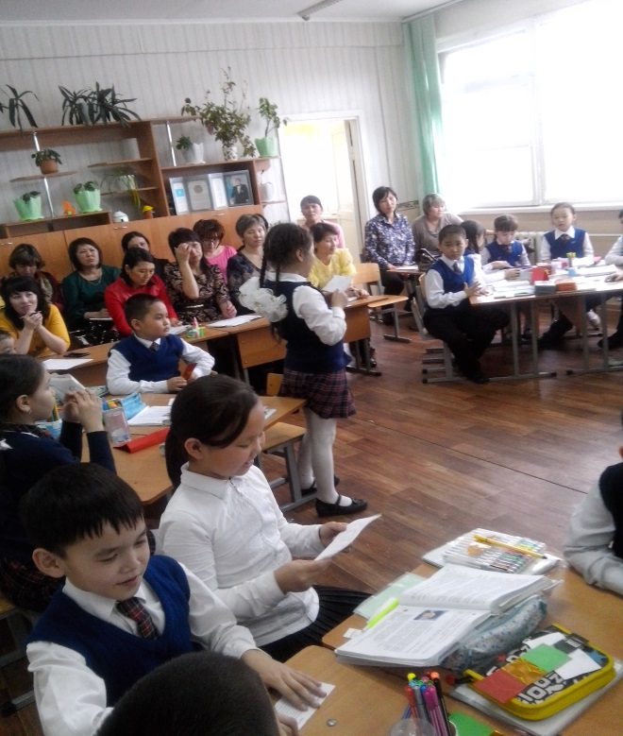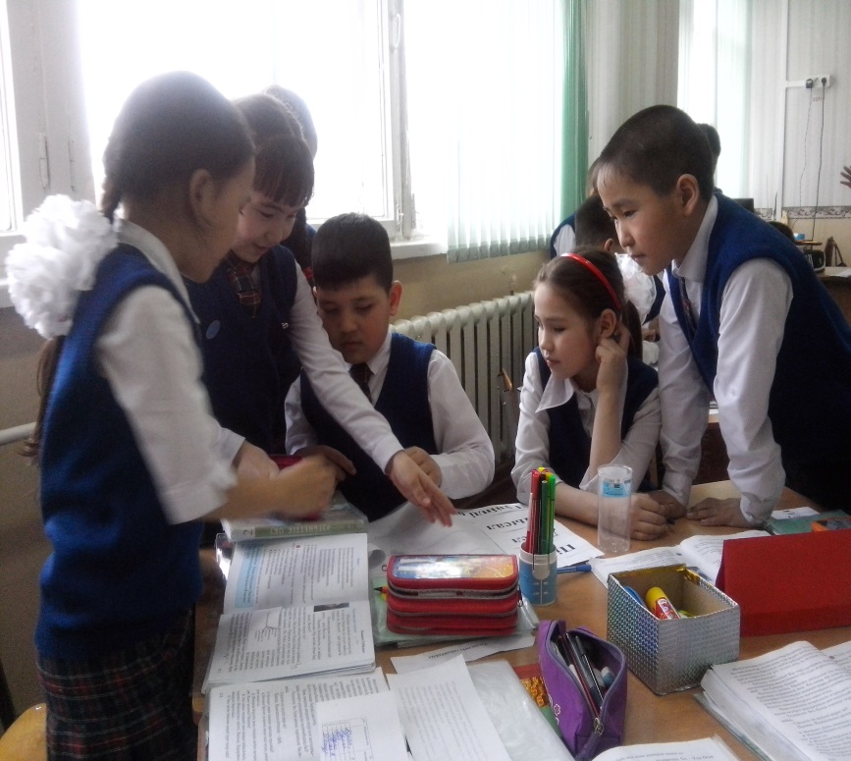

Көрнекті педагог В. А. Сухомлинский «Сабақ балалардың интеллектуалды өміріне құр ғана сабақ болып қоймас үшін, ол қызықты болуы шарт. Осыған қол жеткенде ғана мектеп оқушылар үшін рухани өмірдің тілеген ошағына, мұғалім осы ошақтың құрметті иесі мен сақтаушысына айналады»- деп айтқан. Өйткені, жай ғана сабақ құнарсыз тағам секілді адам бойына жұқпайды. Қызықты сабақтар мұғалімнің ашқан жаңалығы, әдістемелік ізденісі, қолданған әдіс - тәсілдері арқылы ерекшеленіп, оқушылардың белсендігін арттырып, олардың жүрегінен орын алады деп айтуға болады.

Қалалық білім беру бөлімінің бастауыш сынып мұғалімдерінің әдіскері Шакерова Дамежан Лунашаровна мен іс-тәжірибе алуға келген қала мектептерінің 15 бастауыш сынып әдістемелік жетекшілері семинар-практикумнен оқушымен жұмысқа қажетті әдіс-тәсілдермен қатар жаңаша өткізілген сабақ үлгісін көріп ризашылықпен қайтты.

Бастауыш сыныптың оқу ісінің меңгерушісі: А.К.Капашева

